TD-Y10A
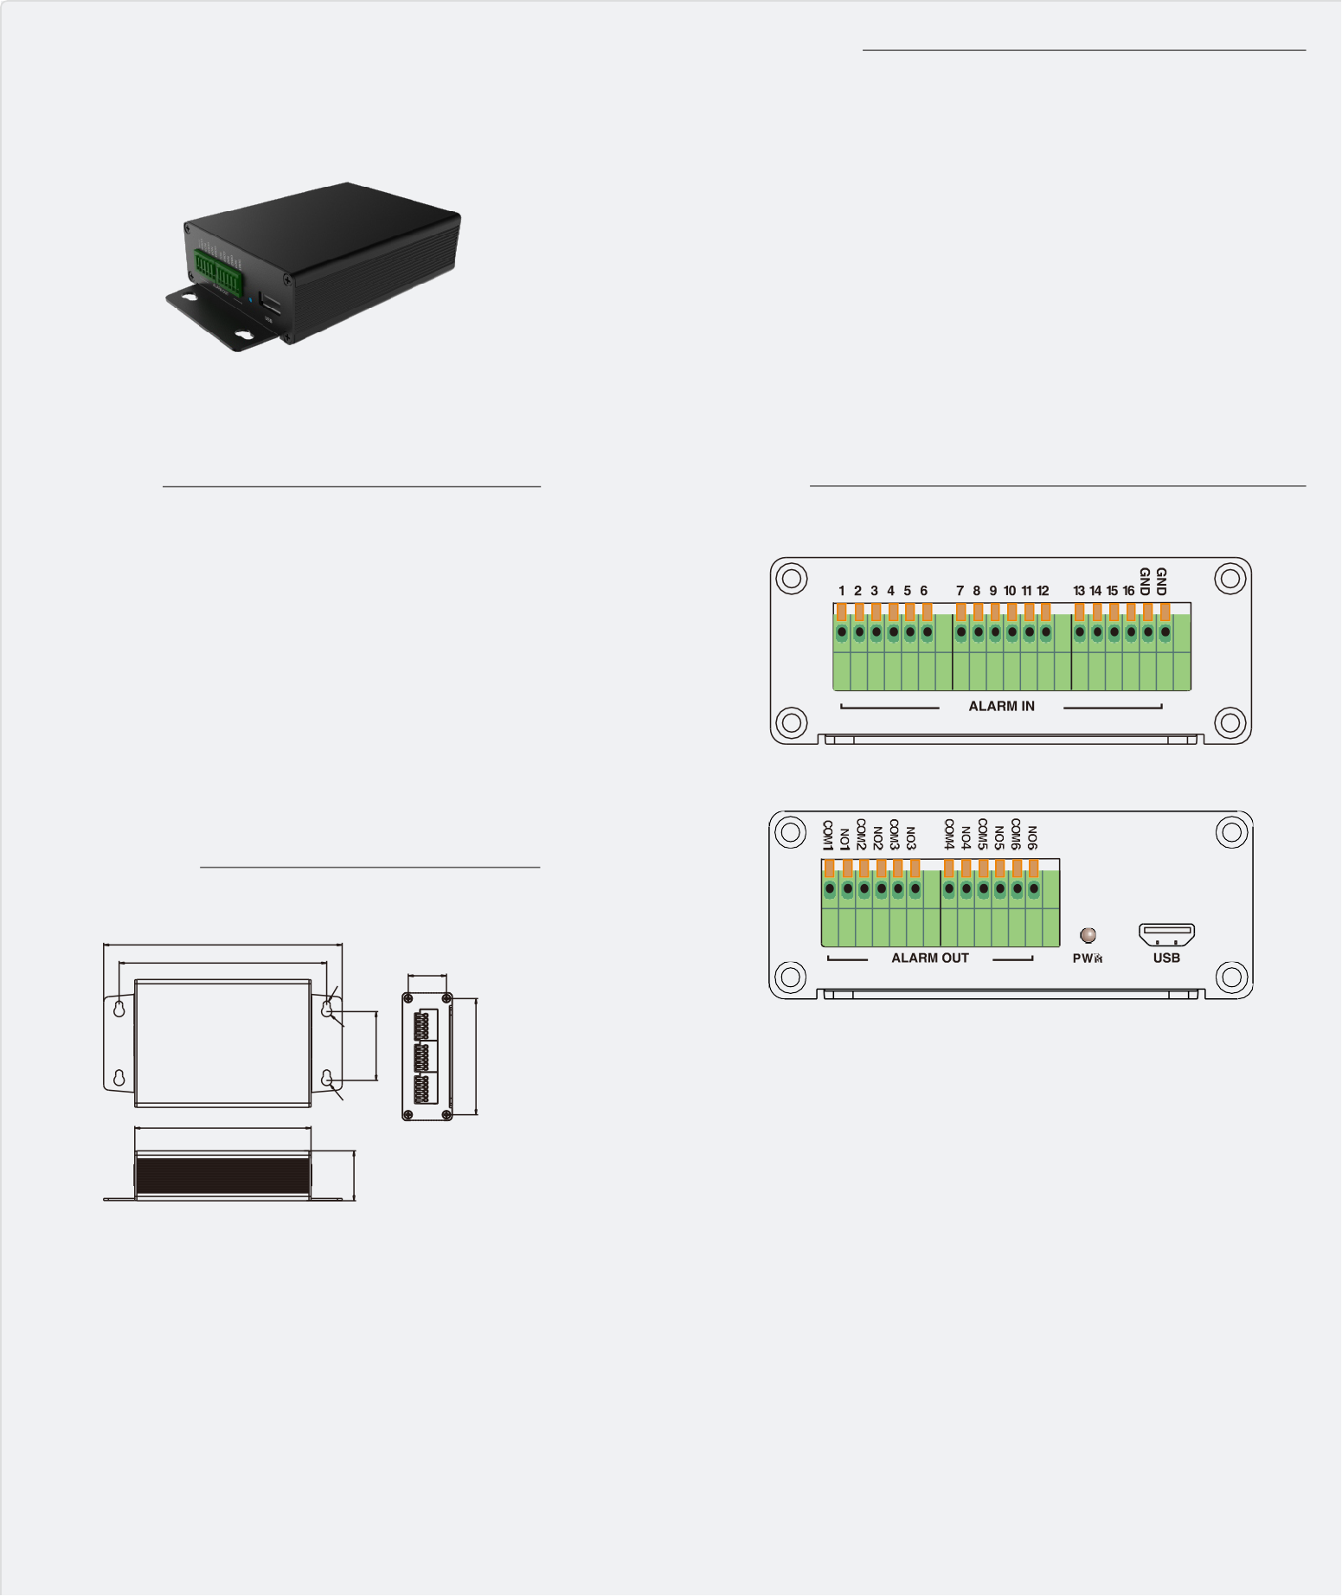

Scatola di estensione 1/0 per NVR

Caratteristiche

- Estende le interfacce di allarme
- Fino a 16 canali per ingresso allarmi, 6 canali uscita allarme
- Porta USB supportata
- Alimentazione USB 5.0V
- Può essere ricercato direttamente dal DVR / NVR e il numero di ingressi/uscite possono essere mostrati a video
Specifiche

Modello | TDY10A
Ingressi di allarme | 16
Uscite di allarme | 6
USB | USB2.0 × 1
Alimentazione | 5V / 1A
Assorbimento | ≤ 5W
Temperatura di funzionamento | -10°C ~ 50°C
Umidità di funzionamento | 10% ~ 90%

Interfacce

Dimensioni

138.6±0.2
120.6±0.2

22.2±0.15
R3
R2

102.4±0.15
R3
40±0.2
29±0.15
67.5±0.15


Sede Usmate Velate

Via dell’Artigianato, 32F
20865 Usmate Velate (MB)
+39 039 682 96 36
info@ad-in.net
adin.it
DISTRIBUITO DA:
Filiale Padova

Via San Crispino, 64
35129 Padova (PD)
+39 039 682 96 36
Filiale Roma

Via Pontina, 583
00128 Roma (RM)
+39 06 80079273

